现有网站再设计和调整

曾霞光，20160319

调整原因：

1、首页内容偏多，有杂乱感。

2、需要完善学习功能和报名功能，实现其与项目的衔接。

对应网站修改方案：

1、首页（主要起宣传展示作用：实验室简介、成员简介、成果展示）

具体修改意见：

1.1、现有首页删除故事、资料、参与者，我要参与，分享资料上传，登陆，注册；

1.2、，删除后，“成果展示”后增加“学习和研究”，链接至第二页（需建新网页）。（或者你看调整到什么地方合适，总之是首页中增加一个“学习和研究”，并以此进入第二页）

1.3、成果展示采用新版本替换，内容见“成果展示_新.doc”。

2、第二页（实现课题基础学习和学员报名审核）

课题题目：如何设计一款合适的螺旋桨？（该页主题，醒目）

（课题说明）设计一款合适的螺旋桨是研制水下机器人等水中航行器的关键技术之一，其中包括叶片形状的选择，螺距比、盘面比、直径等参数的确定和根据这些设计参数进行具体的三维建模，涉及计算机三维建模技术、螺旋桨图谱理论设计方法和流体力学数值模拟技术等的学习，以下是相关基本入门资料，供新人参考学习。

基础学习1：“利用SolidWorks建立三维螺旋桨模型”文档，点击展示文档具体内容（沿用现有的“资料”功能点）

文档说明：一步一步教你某款经典螺旋桨的SolidWorks建模过程，用时约1~3小时。

基础学习2：“螺旋桨图谱设计基础”文档

文档说明：介绍螺旋桨设计的基本概念，教你根据图谱确定螺旋桨基本参数的方法，用时约6~10小时。

基础学习3：“螺旋桨流体力学分析入门”文档

文档说明：利用流体力学数值模拟软件FLUENT模拟螺旋桨在水中的旋转过程，教你根据流体力学数值模拟技术进行螺旋桨的优化，用时约6~10小时。

通过学习以上基础资料可以打下螺旋桨研制的基础，但是螺旋桨的设计是一项复杂的系统工程，如果你想进一步检验学习成果和提升实战技能，请申请加入本实验室的实战学习组。一旦申请成功，你将参与真正的螺旋桨设计制造工作，并得到实验室老师的亲自指导，学以致用，达到技术学习的更高目标！另外，如果在实战学习中表现出色，你将可能被推荐到待遇优厚的相关工作岗位，所以赶快申请吧：建“申请加入实战型学习组”按钮，沿用原来的“我要参与”，实现学员报名。

示意图

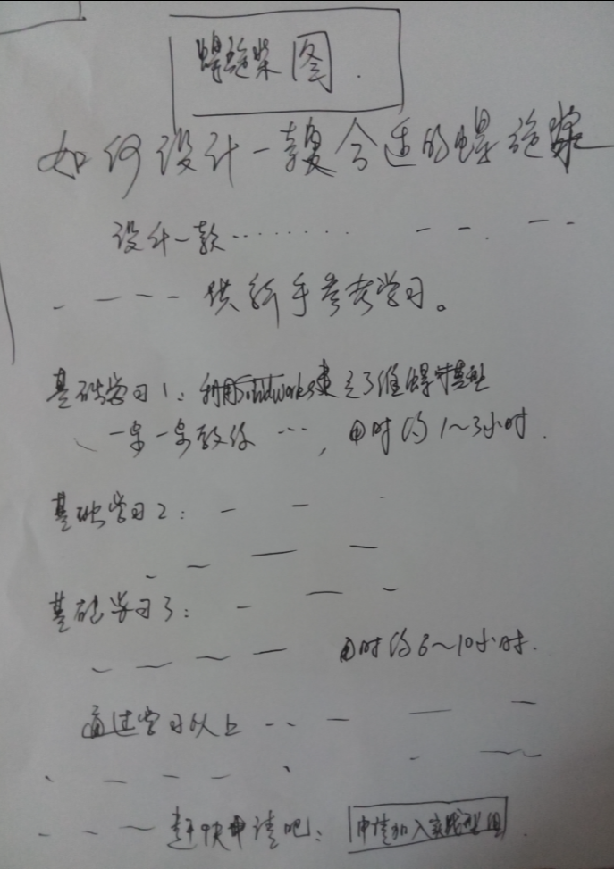

3、第三页（以后再建，先给你一些印象，框架类似第二页，随着课题增加而增加，例如有新课题：如何使模糊的水下图像变清晰？。。。）

最后请美化，谢谢！